Có 3 dạng câu hỏi như sau
- Câu hỏi dạng lý thuyết
- Câu hỏi về tập dữ liệu
- Câu hỏi về thông số kết quả

Câu hỏi về dạng lý thuyết
- Logistic Regression là gì ?
Đây là 1 thuật toán phân loại, đây là mô hình thuật toán dự đoán xác suất một sự kiện xảy ra. Ưu điểm là nhanh và dễ hiểu. Nhược điểm là Chỉ hiệu quả với dữ liệu có thể tách được trên đường tuyến tính ví dụ:
Có thể tách được: Có nhiều kinh nghiệm -> Lương cao
Có ít kinh nghiệm -> Lương thấp
Không thể tách được: 5 độ -> Không khí bất bình thường
25 độ -> Không khí bình thường
45 độ -> Không khi bất bình thường
1 ví dụ dễ hiểu hơn là nếu như dataset về số lượng người nghe nhạc pop phân bổ từ 50 tuổi trở xuống thì thích nghe và 50 trở lên thì không thích nghe có thể tách được. Nhưng nếu phân bổ từ 30 tuổi trở xuống thích nghe, từ 31 đến 50 tuổi không thích nghe và từ 51 tuổi thích nghe thì không tách được
- Random Forest là gì ( Rừng ngẫu nhiên)?
Đây là 1 trong nhưng thuật toán phân loại, luồng đi của thuật toán là sẽ kết hợp nhiều mô hình của Desion Tree (Cây quyết định) và chọn kết quả đa số từ nhiều mô hình cây quyết định -> Nói đơn giản là thay vì chỉ hỏi ý kiến 1 chuyên gia, ta hỏi ý kiến nhiều chuyên gia và lấy kết quả đa số. Ưu điểm: Độ chính xác cao, ít bị overfitting Nhược điểm: Khó giải thích kết quả, tốn thời gian tính toán
Ví dụ: Như việc hỏi 1 bác sĩ ( Cây quyết định) để xem bệnh tình như thế nào,thì thuật toán này sẽ hỏi 100 bác sĩ (Rừng ngẫu nhiên) về chẩn đoán bệnh, rồi lấy kết quả mà đa số bác sĩ đồng ý.
Tại sao khó giải thích kết quả vì kết quả sẽ là nhiều thuật toán cây quyết định kết hợp lại với nhau cho ra kết quả nên sẽ có nhiều lý do ( nhiều nhánh ) sẽ cho ra kết quả khác nhau.
Ví dụ thực tế dự đoán ai sẽ vỡ nợ ngân hàng:
Cây quyết định: "Vì thu nhập < 5 triệu VÀ có 3 khoản nợ"
Rừng ngẫu nhiên: "Theo 100 cây khác nhau:
- 23 cây nói vì thu nhập thấp
- 31 cây nói vì nhiều khoản nợ
- 18 cây nói vì tuổi trẻ
- 28 cây nói vì những lý do khác..."
Tại sao lại thế?
- Quá nhiều "ý kiến": 100 cây = 100 lý do khác nhau
- Mỗi cây học từ dữ liệu khác nhau: Không có 1 quy tắc chung
- Kết quả là tổng hợp: Không có 1 con đường duy nhất

- Ada Boost là gì ?
Đây là 1 thuật toán phân loại sẽ bắt đầu với 1 thuật toán phân loại yếu ( week learner) và mô hình sẽ lần lượt học qua các dự đoán sai của mô hình yếu này và kết hợp các mô hình yếu này với nhau tạo ra mô hình mạnh. Ví dụ đơn giản là 1 người bình thường không làm được bài toán phức tạp nhưng 10 người bình thường có thể giải quyết được bào toán phức tạp. Ưu điểm: Cải thiện hiệu suất từ những mô hình yếu Nhược điểm: Nhạy cảm với nhiễu và outliers ( dữ liệu nhiễu là dữ liệu bị sai do tác động từ người dùng thu thập dữ liệu, dữ liệu outlier là dữ liệu đúng nhưng chiếm thiểu số so với đa số)
- XG Boost là gì ?
Đây là 1 thuật toán được cải tiến hơn với Ada Boost nhưng sự khác biệt ở đây là sẽ có các cải tiến về tối ưu kết quả và hiệu suất kết quả trả về nhanh hơn . Xử dụng gradient descent để tối ưu (gradient descent là điểm thấp nhất trên sườn núi -> Điểm nằm trên cao thì sai, lúc này ta phải di chuyển điểm xuống càng thấp càng chính xác). Ví dụ đơn giản dễ hiểu 1 người kỹ sư giải quyết 1 vấn đề nhanh nhưng 10 người kỹ sư sẽ giải quyết vấn đề nhanh hơn( Ví dụ gần giống với ada boost nhưng có sự cải tiến về hiệu suất từ người bình thường sang kỹ sư). Ưu điểm: Hiệu suất cao, nhanh, nhiều tính năng tối ưu Nhược điểm: Phức tạp, cần nhiều kinh nghiệm để tinh chỉnh.
Câu hỏi về tập dữ liệu
- Ý nghĩa về tập dữ liệu
Đây là 2 tập dữ liệu nói về các công việc trong JD và nội dung ứng tuyển trong CR mục đích là sử dụng tập dữ liệu này để có thể tạo ra 1 mô hình có thể gợi ý được việc làm hoặc có thể giúp các HR lọc các CR không cần thiết của vòng tuyển chọn
- Tại sao ban đầu là 2 tập dữ liệu CR và JD làm các nào mà có thể học được cho ra mô hình dự đoán?
2 tập dữ liệu ban đầu em sẽ kết hợp với nhau để cho ra 1 dataset tổng được trích xuất các ký năng chính và các kỹ năng phụ của CR phù hợp với JD từ đó em sẽ dùng tập dataset tổng hợp này để có thể huấn luyện được mô hình phân loại
- Vậy dataset của em sẽ có mấy output ( đầu ra, phân loại, class, …)?
Mô hình của em sẽ phân loại được 3 lớp : Not Suitable, Moderately Suitable, Most Suitable
Ý nghĩa: Not suitable là không phù hợp, Morderately sitable là tạm phù hợp, còn lại là rất phù hợp
- Vậy tại sao em sử dụng cách gì để có thể phân ngưỡng các lớp cho nó?
Em sử dụng ngưỡng Not suitable là < 0.3 , < 0.6 là Moderately suitable là tạm phù hợp và còn lại trên > 0.65 là rất phù hợp
- Tại sao em lại chọn ngưỡng là từ < 0.3 mà không phải là từ 0.1 hay là 0.2 mà nhất quyết là 0.3 ?
Vì em sẽ tạo ra bảng xác xuất tần số suất hiện các điểm ngưỡng thì em nhận ra là điểm sẽ rải rác từ 0 đến < hơn 2, nhưng các điểm từ 1 đến 2 sẽ chiếm tỷ số rất ít vì đây là các dòng dữ liệu có điểm suitability cao rất phù hợp với công việc , nhưng trong tập dataset tổng này phần 0 -> 1 sẽ chiếm đa số là cao nhất
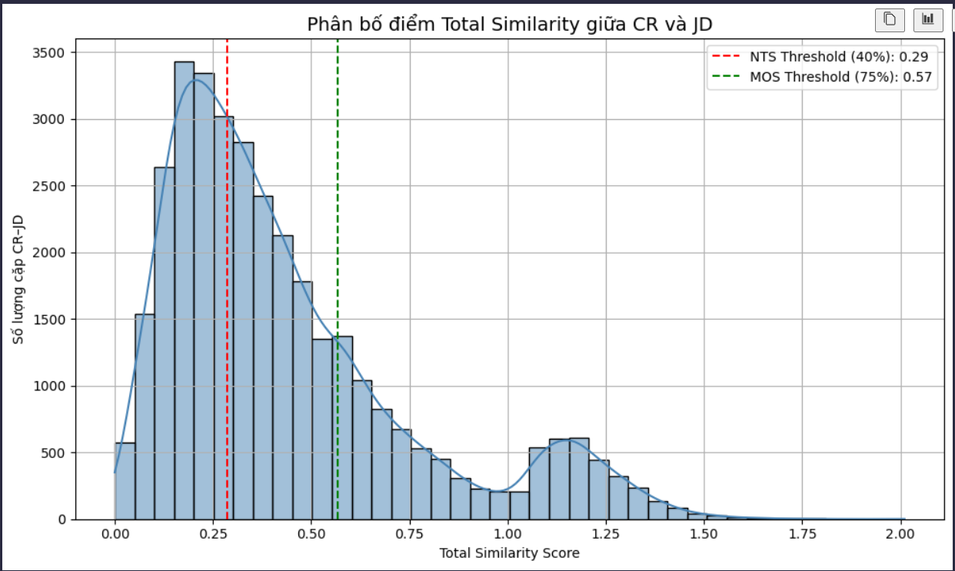
( Để hình này vào word lại)
Nhìn hình thì em đã phân vị ngưỡng NTS là 40% có nghĩa là các tập hợp các giá trị ít hơn 40% em sẽ gán là NTS là nó là 0.29 cho thành 0.3
Phân vị MOS thì em sẽ để là 75% có nghĩa là em sẽ lấy các tập hơn có giá trị cao hơn 75% thì em sẽ gán nó là MOS, ngưỡng là 0.57 em cho thành 0.6
- Vậy trong quá trình thu thập và trích xuất các kỹ năng đặc trưng thì em trích xuất như thế nào
Đầu tiên em sẽ trích xuất 4 cụm từ JD trước và sau đó bên CR em sẽ trích xuất 1 cột skills bao gồm tất cả các kỹ năng của ứng viên. Sau đó em sẽ đi so sánh skills của CR với primary_skills của JD để cho ra primary_skills mà CR đáp ứng được và các skills của Cr không đáp ứng được JD thì sẽ chuyển sang secondary_skills
- Vậy em có gặp khó khăn và hạn chế của việc trích xuất này là gì?
Hạn chế là không thể trích xuất được các kỹ năng sâu trong chuyên ngành vì có thể nó là 1 công nghệ mới hoặc là 1 thuật ngữ trùng với 1 từ không ý nghĩa ngoài đời, nên chỉ có thể là trích xuất thủ công
- Em sử lý dữ liệu như thế nào ( tiền xử lý dữ liệu)?
Em sẽ tìm các dòng bị trống thuộc tính hoặc Nan thì em sẽ xóa nó đi, và sẽ làm sạch lại đoạn văn của nội dung, dịch sang tiếng anh để có thể trích xuất các tính từ và trạng từ giúp mô hình có thể hiểu rõ hơn
- Em Chia tập dữ liệu này như nào?
Em lấy 80% để đem đi huấn luyện, còn 20% còn lại đem đi đánh giá mô hình
- Tại sao 80 – 20 mà không phải là ngưỡng khác
Trước đi đánh giá ngưỡng 80 -20 thì em cũng đã tìm các ngưỡng khác nhau như 60 – 40, 70 – 30 , … để đi đánh giá, nhưng ngưỡng 80 – 20 sẽ cho ra ngưỡng đánh giá tốt nhất nên em chọn ngưỡng này
- Tại sao em lại chọn 4 mô hình này mà không chọn 5 mô hình hoặc các mô hình khác sẽ làm lỡ như nó có kết quả tốt hơn sao?
Vì mục tiêu ban đầu của em là áp dụng các thuật toán Machine Learning, 4 thuật toán em nói trên là các thuật toán phục vụ cho từng mục đích khác nhau, mỗi mô hình đều có thế mạnh riêng và có các điểm yếu khác nhau. Và 4 mô hình trên là các mô hình phổ biến khi nói đến Machine Learning còn nguyên nhân em chọn 4 mô hình mà không chọn nhiều mô hình thì em chỉ lấy 4 mô hình từ đơn giản đến nâng cao để có thể hình dung khách quan hơn về các mô hình hoạt động. Sẽ có các thuật toán khác đạt kết quả cao nhưng ở đây em sẽ lấy 4 thuật toán mà đại đa số sử dụng nhất.
Các câu hỏi về về thông số kết quả
  - Accuracy là gì
là phần trăm dự đoán chính xác của mô hình trên các lớp (MOS,NOT, MDS)
Accuracy = Số dự đoán đúng / Tổng số dự đoán
Ví dụ:
Có 100 CV:
- 30 CV thực tế là MOS → Dự đoán đúng 25 CV
- 40 CV thực tế là NOT → Dự đoán đúng 35 CV
- 30 CV thực tế là MDS → Dự đoán đúng 20 CV

Accuracy = (25 + 35 + 20) / 100 = 80%
  - Precision (Độ chính xác của dự đoán)
Trong những gì mô hình dự đoán là lớp X, có bao nhiêu % thực sự là lớp X?
Precision = Dự đoán đúng lớp X / Tổng dự đoán lớp X
Ví dụ:
Mô hình dự đoán 90 CV là MOS:
- 80 CV thực sự là MOS ✓
- 10 CV thực sự không phải MOS ✗

Precision MOS = 80/90 = 88.9%
  - Recall (Độ phủ sóng)
Trong những CV thực sự là lớp X, mô hình tìm được bao nhiêu %?
Recall = Dự đoán đúng lớp X / Tổng thực tế lớp X
Ví dụ:
Thực tế có 80 CV là MOS:
- 70 CV được mô hình dự đoán đúng là MOS ✓
- 10 CV bị mô hình dự đoán nhầm là NOT/MDS ✗

Recall MOS = 70/80 = 87.5%
  - F1-Score (Cân bằng Precision và Recall)
Trung bình điều hòa của Precision và Recall.
F1-Score = 2 × (Precision × Recall) / (Precision + Recall)
Ví dụ :
Trung bình điều hòa: 2 × (90% × 10%) / (90% + 10%) = 18%
  - Vậy có phải lúc nào ta cứ áp dụng vào trong accuracy để đánh giá mô hình là mô hình tốt nhất hay không ?
Không, áp dụng accuracy không phải lúc nào cũng là tiêu chí tốt nhất để đánh giá mô hình. Đặc biệt với bài toán có dữ liệu mất cân bằng hoặc yêu cầu ưu tiên phát hiện lớp thiểu số (như gian lận, bệnh hiếm), các độ đo như Precision, Recall, F1-Score sẽ phản ánh hiệu quả mô hình chính xác hơn.
Giải thích ngắn (nếu giáo viên hỏi sâu hơn):
- Accuracy dễ gây hiểu nhầm khi lớp đa số áp đảo (ví dụ: 99% "không bệnh", 1% "bệnh") lúc này cho dù bệnh nhân có bị bệnh thì mô hình cũng sẽ dự đoán là không bệnh.
- Precision/Recall quan trọng khi chi phí lỗi False Positive/Negative khác nhau (ví dụ: bệnh nhân bị bỏ sót nguy hiểm hơn dự đoán nhầm) Ví dụ như dự đoán đúng bệnh nhân bị bệnh trên thiểu số hoặc không bỏ sót bệnh nhân bị bệnh.
- F1-Score cân bằng cả hai cho ra cái nhìn tổng quan hơn.

